各部位按摩圖示

手臂 肩頸 胸部 腹部 腿部

- 肩頸部按摩
Step1. 從鎖骨開始往上頸部，打圈圈方式按摩。
Step2. 用食指與拇指揉捏肌膚，輕輕朝上按摩。
Step3. 使用相反側的手，右手按摩左肩，左手按摩右肩；在肩膀上畫圈圈。

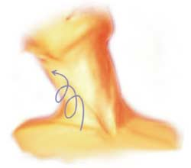
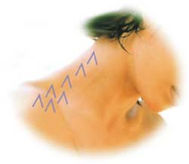

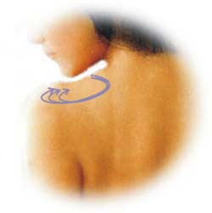

二、胸部按摩

Step1. 取出適量，雙手塗勻，右手塗抹左邊乳房，從腋下開始往胸前塗抹。左手則往右邊乳房塗抹。

Step2. 用指關節輕輕按壓胸部周圍穴道。

Step3. 用大拇指與指尖輕揉整個乳房。

Step4. 有硬塊處，輕輕的按摩，加以推揉。

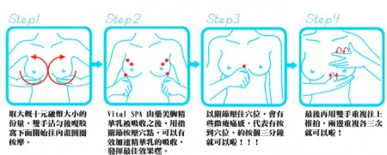

三、腹部按摩：
Step1. 肚臍為中心 打圈圈按摩
Step2. 由下往上按摩
Step3. 輕輕按壓腹部兩側
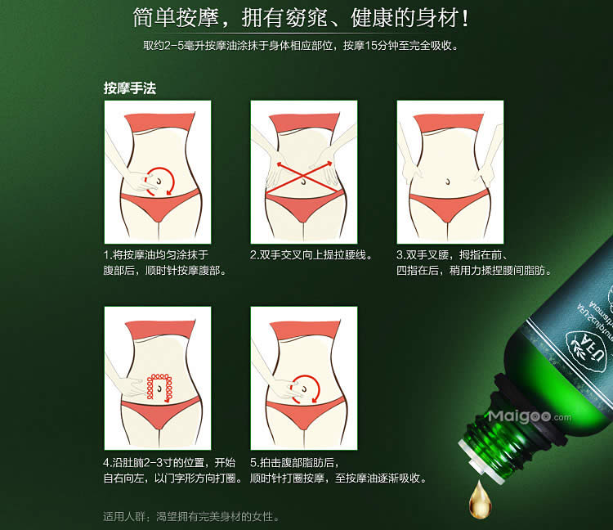

四、背部按摩
Step1.保養油塗抹於脊椎兩側，上下來回按摩。
Step2.背部沿肩胛骨，用手掌來回打圈圈式按摩。
Step3.輕輕按摩兩側腰部。

五、腿部按摩
Step1.手掌貼近大腿 沿大腿外側 至內側 輕輕搓揉
Step2. 手指以掐捏方式 按摩腿部肌肉
Step3.大拇指打圈圈在肌膚上按摩
Step4.加強腿部關節處
